开发环境配置指南

简介
本文介绍了Java EE的开发环境的配置和安装，并提出了一些最优经验供程序员参考。本文所介绍的内容适合有一定经验的开发人员阅读，如果遇到不明白的地方，请及时沟通。

MySQL数据库

数据库安装
从MySql.com上可以下载最新的版本，我们使用的是5.1版本，请下载Windows Essential这个版本。
建议：
- 安装时尽量选择简单目录，例如，E:\devtools\dbms\mysql
- 安装过程选择自定义安装，在选择字符集的时候修改缺省设置为utf8.
- 将Mysql设置为Windows服务，并设置环境变量。

项目相关设置
从命令行依次执行：
C:\>mysql -u root -p mysql
mysql> create database systopbase;
mysql> grant all privileges on systopbase.* to sa@localhost identified by "sa";

Java环境设置
从SUN网站上下载JDK1.6版本安装。
建议：
- 安装在一个简单的目录下，例如：E:\devtools\java\jdk1.6
- 设置环境变量JAVA_HOME指向安装目录，在PATH变量前面加入%JAVA_HOME%\bin;

SVN客户端
安装TortoiseSVN最新版本...这一节真简单呀。

Maven
从apache网站上下载Maven，设置环境变量MAVEN_HOME指向maven所在目录，并在PATH变量之前加入%MAVEN_HOME%\bin;

Eclipse
从Eclipse网站下载eclipse-jee-ganymade版本，这个是绿色软件，直接解压缩即可。Eclipse可以安装插件，下面的插件都是从网上直接安装的。
从菜单中Help→Software Updates...→Available Software→Add Site输入插件的Update Site。
- Spring IDE：http://springide.org/updatesite/
- Subclipse：http://subclipse.tigris.org/update_1.4.x
- Maven插件：http://m2eclipse.sonatype.org/update/
还有Propeditor插件，用于编辑Unicode编码的properties文件的，这个插件不是从update site上安装的，它是覆盖式安装模式，直接解压即可。
可选的还有JbossIDE，也是覆盖式安装的。
在\\192.168.1.69\软件部共享\installations有完整的eclipse，copy过去就不必装插件了。最近发现jboss ide导致eclipse变慢，如果出现类似情况，请从plugins、features目录中删除jboss插件。然后，从jboss.org下载Hibernate Tools、Freemarker IDE、JBPM ide，安装即可。

项目相关配置
- 用TortoiseSVN从svn//:221.192.132.171/soft-dept/systop-base/trunk/检出项目。
- 将\\192.168.1.69\软件部共享\installations下的.m2目录复制到C:\Documents and Settings\${user}目录下，这里面有大部分maven依赖库。
- 打开Eclipse，导入本项目
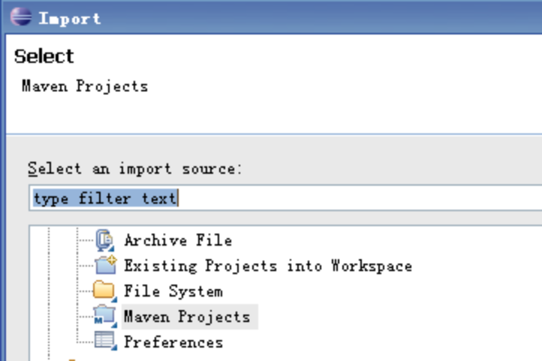
等待maven下载必要的依赖，编译通过之后就欧了。

